

uvádza film

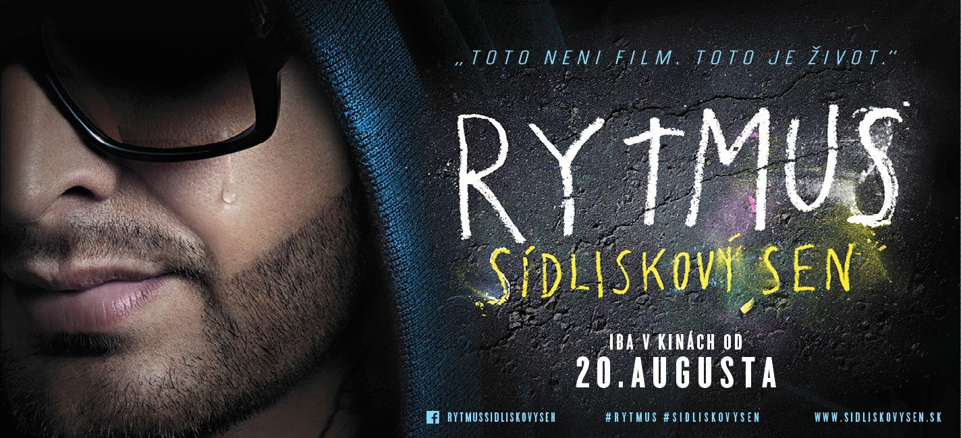

námet a scenár: Miro Drobný (SK)
réžia: Miro Drobný (SK)
pomocná réžia: Michal “Romeo” Dvořák (CZ)
strih: Michal “Romeo” Dvořák (CZ)
dramaturg: Alena Müllerová (CZ), Juraj Mokrý (SK)
kamera: Daniel Vagenknecht (CZ), Michal Kletečka (SK),
hudba: Tomi Popovič, Dj Anys, Dj Wich, Igor Kmeťo ml., Robert Burian, Jozef Engerer, Grimaso, Aceman
spev: Patrik Vrbovský, Ego, Tina, Dara Rolins, Igor Kmeťo ml.
texty piesni: Rytmus (SK)
producent: Miro Drobný (SK), Michal “Romeo” Dvořák (CZ)

Hrajú:
SEN, USILOVNOSŤ, GÉNY, TEXTY ŽIVOTNÝCH SKLADIEB RYTMUSA, RODINA PATRIKA, NEZNÁMA HOTELOVÁ IZBA, SÍDLISKO ADAMA TRAJANA, PIEŠŤANY, OSEM ROKOV ŽIVOTA

V KINÁCH OD 20. AUGUSTA

www.itafilm.sk www.sidliskovysen.sk
OBSAH
Prvé reakcie divákov po zhliadnutí filmu na kontrolných projekciách sú vzácne rovnaké. Silné emócie, výraz prekvapenia, že videli niečo neočakávané a potom vzápätí otázka: “To vám Rytmus dovolí zverejniť?” Film teda určite nie je pomníčkom Rytmusovej “slávy”, ani retrospektíva jeho tvorby, ani nič načo je divák zvyknutý z filmov o zaslúžilých umelcoch. Filmom odkrývame zložité vzťahy rodiny, ktorých je v Čechách a na Slovensku stále viac. Rodiny, kde každý jej člen má iné priezvisko, kde musíte používať prívlastky nevlastný, vlastný či biologický ale najmä rodiny, ktorá 38 rokov zápasí s rasizmom okolia, ale paradoxne aj s láskou v jej vnútri.
Napriek tomu sa z rómskeho čašníka vyrastajúceho v “gádžovskej” rodine stala za 8 rokov nakrúcania filmu známa osobnosť, idol mládeže. Vydáva albumy v desaťtisícových nákladoch, bol porotca Superstar a na internete jeho videá zhliadlo viac ako 250 miliónov užívateľov. Intímne spovede Rytmusových najbližších vykreslia komplikovanú skladačku jeho komplikovanej osobnosti. V Rytmusovom živote si mnohí z vás nájdu aj ten svoj príbeh. Pochopia, že Sídliskový sen nie je o drahých autách, retázkach a hodzinách, ale o niečom úplne inom.
#prekvapenie #láska #nenávisť #rasizmus #sen #slza #totonenifilmtotojezivot

O FILME
- 8 rokov trávených po boku Rytmusa a zachytenie jeho profesionálnych ale aj osobnostných zmien.
- Silná hudba podporená pravdivými Rytmusovými textami z jeho albumov.
- Hľadanie Rytmusových koreňov a pochopenia lásky, nenávisti či rasizmu v jeho okolí.
- Nepublikovaný rodinný archív videí, fotografií a smsiek podložený intímnymi výpoveďami všetkých Rytmusových najbližších, ktorí ovplyvňovali jeho život.
- Počas prvého vzhliadnutia filmu Rytmusova hlboká a úprimná reflexia svojho života od narodenia po súčasnosť.

Niekoľko rokov režisér Miro Drobný strážil nakrútený a zozbieraný materiál pred Rytmusovým pohľadom. Pred kameru postupne získal mamu, otčima, brata, sestru ale aj jeho tri posledné priateľky. Nakoniec súhlasil s nakrúcaním aj Rytmusov biologický otec. Rytmus ani netušil aké videá, fotografie či smsky sa ponachádzali v Rakúsku, v Taliansku či v Česku, kam sa za jeho najbližšími vybral štáb. Medzitým Rytmus vydáva albumy a píše skladby, v ktorých popisuje svoj život. Niektorým textom tak film prirodzene vytvoril nové obrazové výpovede a dodal im podstatne hlbší význam.

Myšlienka nakrútiť film RYTMUS sídliskový sen vznikla pri jednom zo stretnutí režiséra s Rytmusom. „Po prvýkrát som sa stretol s Patrikom okolo roku 2007. Požiadal som ho, aby mi nahovoril rómsku verziu rozprávok pre deti s názvom OVCE.sk. V štúdiu som zistil, že on vlastne rómsky nevie. Vtedy som sa ho na rovinu opýtal: Si teda Róm alebo nie? Tam niekde sa začala naša spolupráca a objavila sa aj jedna z dejových línií filmu. Pôvodne sme chceli točiť osudy ľudí, ktorých Paťova tvorba zásadnejšie ovplyvnila. Napríklad sme oslovili Michala /Dvořáka/, autora prvých videoklipov Kontrafaktu. Pri ich nakrúcaní sa totiž zoznámil s Egovou sestrou, svojou súčasnou manželkou. Táto myšlienka filmu sa ale nakoniec nerozvinula. Film bude o niečom úplne inom ale Michal vo filme zostal, ako jeho koproducent a strihač“, objasňuje Miro Drobný.
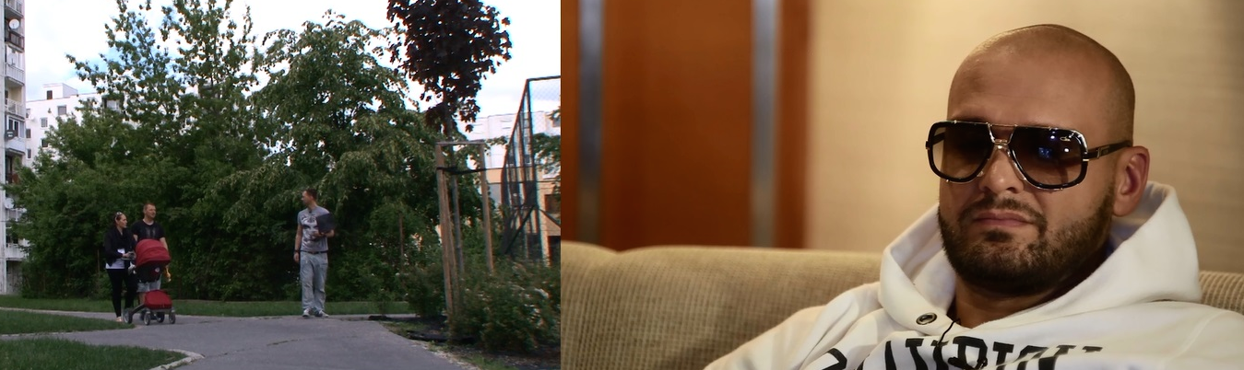
„Paťo po celý čas - takmer 8 rokov - nevedel, čo vlastne točíme. Ustrážili sme pred ním náš materiál a možno práve preto prerušil nakrúcanie. Nechápal súvislosti. Sídliskový sen nie je hudobný dokument z Paťovych koncertov. Ideme za hranicu dokumentov, ideme do jeho najväčšieho súkromia. Samozrejme je to celé v kontexte budovania jeho kariéry a jeho osobnostného vývoja“, hovorí Michal „Romeo“ Dvořák, ktorý sa najprv ocitol vo filme pred kamerou, aby nakoniec skončil za ňou.
K filmu sa dostal kombináciou viacerých okolností. „Kontrafakt mám v osude a stali sa z nás priatelia. Som filmár, od roku 2000 sa venujem kinematografii, robil som hudobné videoklipy, televízne hudobné relácie, hudobné filmy a dokumenty, posledných 5 rokov sa špecializujem na celovečerné formáty.“ Po obnovení natáčania vstúpil Michal Dvořák do filmu ako filmový partner, strihač a koproducent za českú stranu. „Mal som dôveru Rytmusa za kvalitu toho filmu, pretože som bol ako jeden z nich, Kontrafakt sa stali mojou rodinou.“
Samotný Patrik „Rytmus“ Vrbovský vníma film ako vyrovnanie sa s vlastnou minulosťou. „Celý život som otvorený, chcem byť pred ľuďmi autentický. Kariéru som založil na tom, že hovorím o veciach, ktoré nemá nikto gule povedať. Aj keď sa mi niečo nepodarí, mám sebareflexiu a priznám to. Predtým som možno mal na sebe masku, no týmto filmom som ju odložil. Bola to akási očista“, priznáva Rytmus a dodáva, „týmto filmom som uzavrel jednu etapu svojich 38 rokov života.“ Je tiež rád, akým spôsobom uchopil Miro Drobný celý film. „Nemám rád oslavné dokumenty, kde po celý čas niekoho chvália. Miro to uchopil inak, snažil sa ma natočiť v situáciách, v ktorých ma ľudia nepoznajú, a keď mi film pustil, bol som spokojný.“
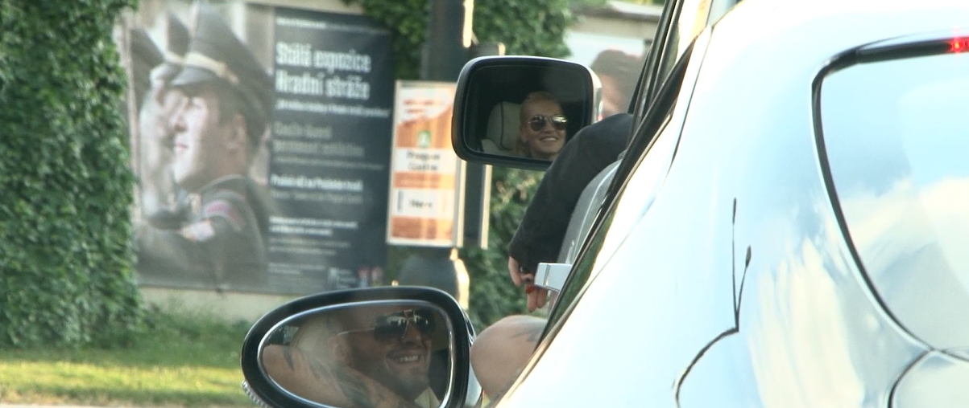

Rytmus prvýkrát uvidel celý film až po ôsmich rokoch. Jeho bezprostredné reakcie odhalia jeho najcitlivejšie miesta, rodinné tabu, životné omyly ale najmä jeho pravú tvár. Toto neni film toto je život.
#8rokov #pravda #tabu #rodina #deti #korene #india #pravá_tvar

O AUTOROVI
Režisér, scenárista a producent filmu Miro Drobný sa venuje aj detskej tvorbe a cestopisným seriálom. Je autorom originálnych literárnych scenárov, niekoľkých projektov a kníh so zameraním na ochranu detí. Pripravil do vysielania Slovenskej televízie vzdelávací seriál Cookie.sk a zážitkový seriál Andrea za hranicou v hlavnej úlohe s Andreou Kerestešovou, pre televíziu JOJ cestopisný seriál Na vlastnej koži. Najúspešnejším audiovizuálnym dielom je animovaný seriál OVCE.sk, ktorý už poznajú v 24 krajinách sveta.
TVORBA
- 2015 Dokumentárny seriál Andrea za hranicou, RTVS (scenár, réžia a produkcia)
- 2015 Projekt Kybersikanovanie.sk
- 2014 Kniha OVCE.sk 02, Za siedmimi vyšpúlenými perami a siedmimi lajkmi
- 2013 Kniha OVCE.sk 01, Za siedmimi wifinami a siedmimi statusmi
- 2013 Projekt Nehejtuj.sk
- 2012 Kniha Deti v sieti
- 2012 Animovaný seriál OVCE.sk, 24 častí, 3 min., STV (námet, scenár a produkcia)
- 2012 Projekt Sheeplive komiksom ku demokracii, (námet, scenár, ilustrácie)
- 2011 Dokument. seriál Na vlastnej koži, JOJ-Huste.tv (scenár, réžia a produkcia)
- 2010 Scenár Jachta
- 2008 Televízny seriál Cookie.sk, STV (námet, scenár a produkcia)
- 2007 Projekt Zodpovedne.sk
- 2007 Scenár Humulus lupulus
OCENENIA
• 2014 Projekt OVCE.sk zvíťazil ako najlepšia vzdelávacia pomôcka 10 rokov projektov EÚ
• 2014 Divadelné predstavenie OVCE.sk získalo cenu za interaktívnosť INSAFE, EÚ
• 2013 OVCE.sk víťaz súťaže The World Summit Award kategória eInclusion & Empowerment, Srí Lanka
• 2013 Panta Rhei Awards Detská top novinka, OVCE.sk 01 Za siedmimi wifinami a siedmimi statusmi, SK
• 2011 Špeciálne uznanie Európska cena kvality v súťaži City for Children Stuttgart, DE
• 2011 Cena odborného publika za OVCE.sk Európsky film. festival prevencie Székesfehérvár, HU
• 2010 Cena Prix Danube Film. festival Bratislava, SK
• 2010 Nominácia OVCE.sk v kategórii TV Série, Medzinárodný fest. animovanej tvorby Annecy, FR
• 2010 Dúhová gulička Medzinárodný festival reklamy a filmov pre deti Zlín, CZ
• 2009 Cena medzinárodnej poroty filmový festival Ekotopfilm, SK
• 2009 Prvé miesto v súťaži o Európsku cenu za prevenciu kriminality, SK

Na výslednej podobe filmu sa vo veľkej miere podieľal Michal „Romeo“ Dvořák, ktorý zastával funkcie pomocnej réžie, strihu a zároveň je aj koproducentom filmu. Michal Dvořák je filmový a televízny režisér a producent. Je významnou osobnosťou česko-slovenskej hip hop scény, maloval graffiti, nakrútil niekoľko českých i slovenských hudobných videoklipov, dokumentov a dvd, 5 rokov viedol českú hudobnú televíznu hitparádu T-music. Pochádza z Prahy, kde na VŠUP vyštudoval Konceptuálne umenie, ktorému sa dodnes venuje. Je spoluzakladateľom umeleckej skupiny Ztohoven, podieľal sa na vzniku pražského centra alternatívnej kultúry Trafačka. Je majiteľom filmovej produkčnej spoločnosti Romeofilms s pobočkou v Prahe a Bratislave. Stál na začiatku kariéry kapely Kontrafakt, nakrútil im všetky prvé videoklipy. Je dodnes priateľom Ega, Rytmusa a Anysa.

O HUDBE
Vo filme si vypočujete viac ako 20 najznámejších Rytmusových skladieb. Medzi kľúčové patria tie, v ktorých sa popisuje jeho životný príbeh a postoje. Všetky texty piesní napísal Rytmus. Divák - poslucháč možno zostane zaskočený, že niektoré výpovede v skladbách vznikli už pred desaťročím. Sú nadčasové a surovo pravdivé.
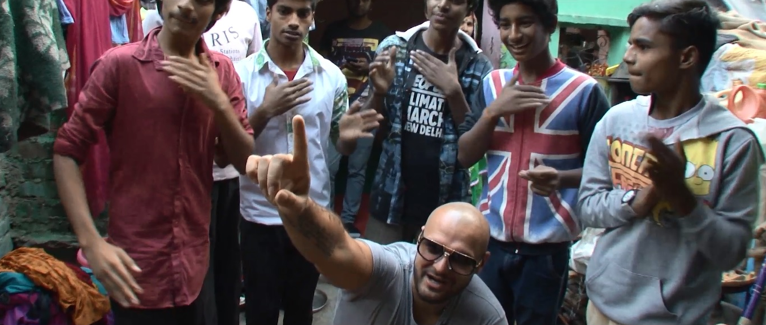
Hudbu do filmu vyberal režisér Miro Drobný podľa viacerých kľúčov. “Najprv som si vypočul všetky Rytmusove pesničky a potom urobil selekciu podľa línií.” Ako prvé vybral pesničky, ktoré sa tematicky hodili do filmu. “Je medzi nimi 11 silných skladieb: Jaké by to bolo, Cigánsky sen, Mama, Sám, 8. október, Pravdivý príbeh, List otcovi, Odviati vetrom, Bez mamy bez otca, Život je film a Monopol”, spresňuje režisér. V druhej línii sa objavili pesničky známe nielen pre Rytmusových fanúšikov výborne zapadajúce do filmu: Daj mi ešte jednu šancu, Party DJ, Príbeh. V ďalšej línii sa objavili pesničky, ktoré majú pre režiséra silnú emóciu a dotvárajú celkovú atmosféru filmu. Sú to skladby ako: Temeraf, Amen savore, Kures Funk. V poslednej línii sa objavili songy s historickou hodnotou: Dáva mi, Loli ruža. K filmu vzniká aj titulná pesnička s pracovným názvom Sídliskový sen, ktorá by mala byť spojením všetkých atribútov hudobného výberu k filmu. “Mala by byť kombináciou srdcového textu, tučného beatu, silnej emócie a mala by sa zapísať do histórie Rytmusových songov” opisuje svoje očakávania na titulnú skladbu režisér.
---

